医疗机构依法执业科室病历自查操作说明

自查系统登录地址：http://zc.zjxxws.com:3001/login
医疗机构输入“绍兴市中医院”并选中；
用户名为“姓名”；
密码默认为“姓名首拼+123456”，登录成功后可自行修改密码；
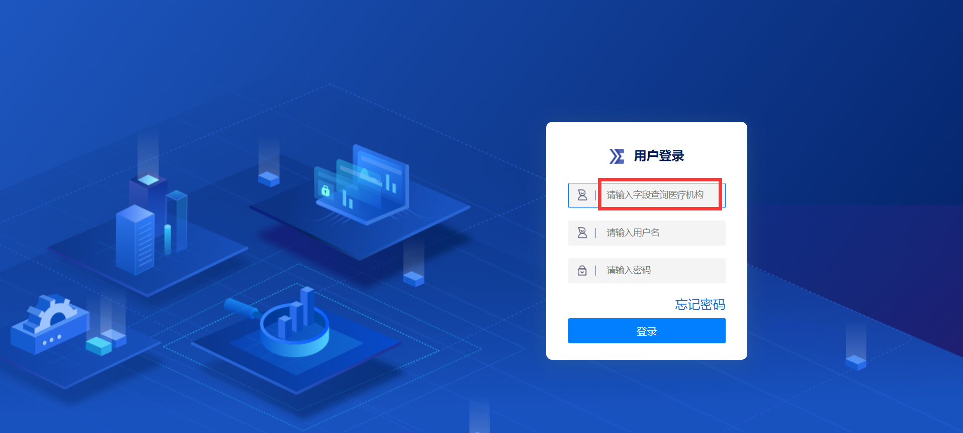
绍兴市中医院
姓名，例：张三
姓名首字母+123456
例：zs123456

1.进行科室自查任务
操作：首次登陆弹出“科室机构依法执业承诺书”点击“是”；非首次登陆不弹出
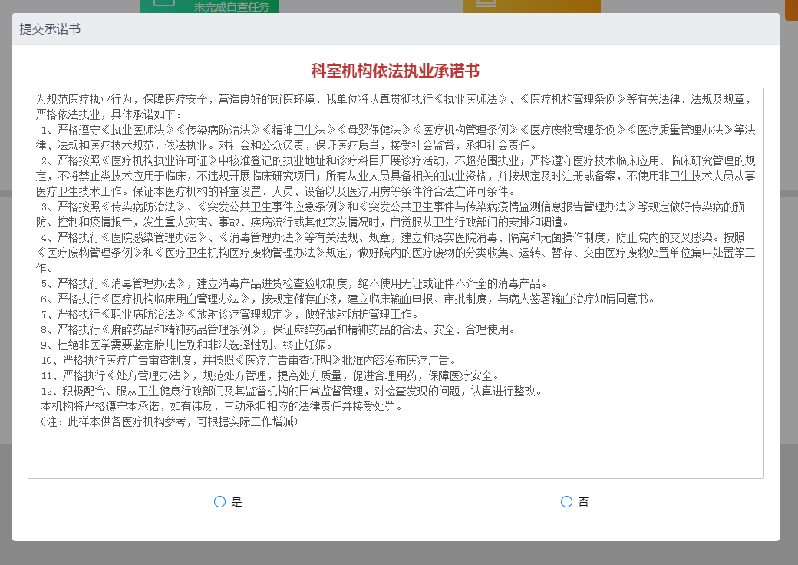
操作：未完成自查任务----科级任务“2020.11.12科室依法执业全面自查任务”
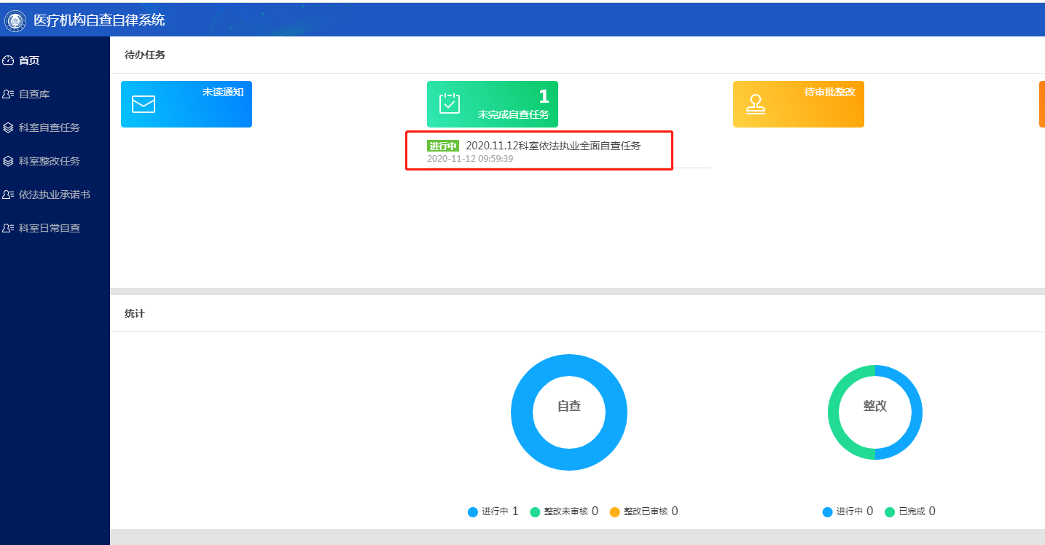
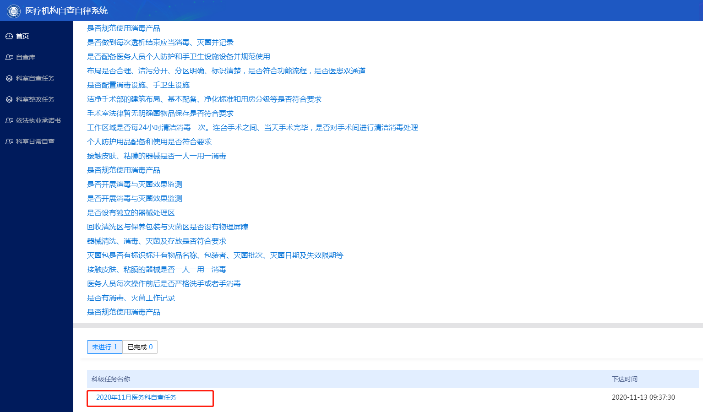

2.提交科室自查情况
操作：科室自查情况查对----填写问题原因，若没有发现问题填“无”----勾选自查结果----点击提交。
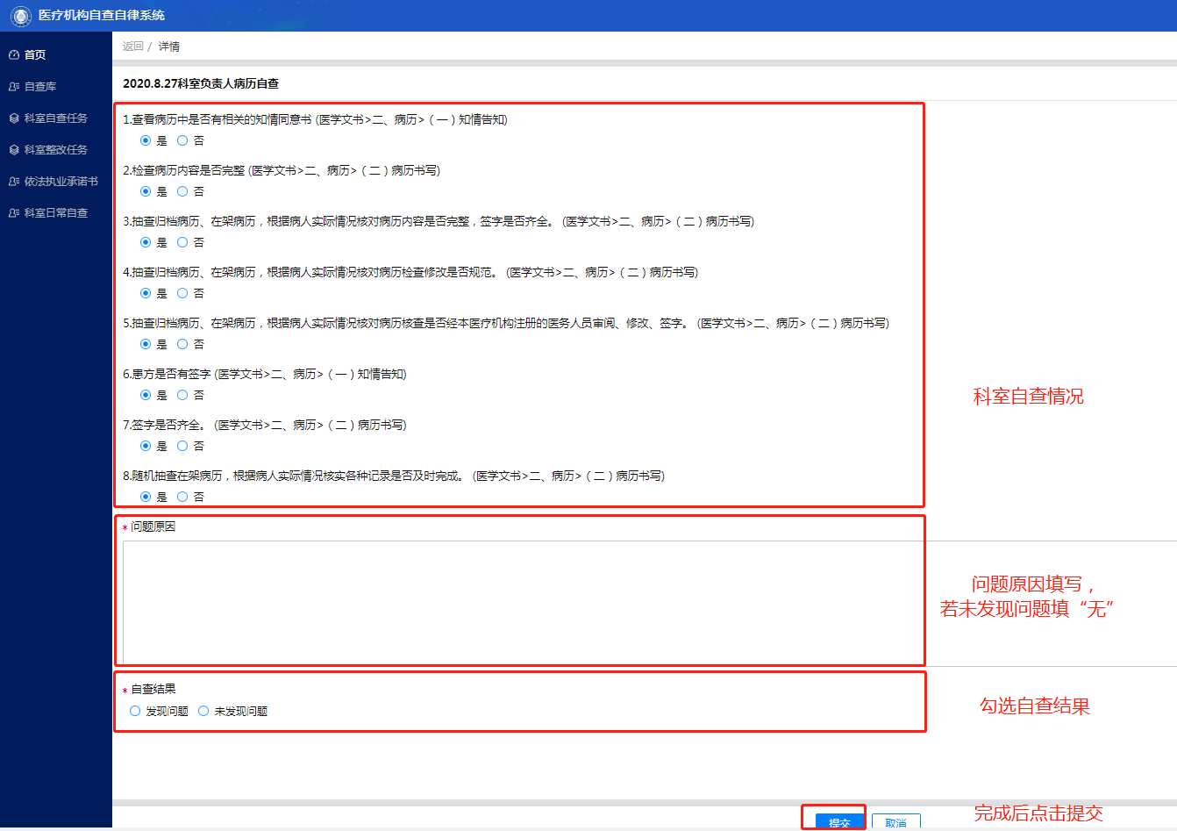

3.科室整改任务
如果在科室自查中发现问题并提交，审核后会下达科室整改任务，相关科室负责人在科室整改任务页面反馈整改结果；
操作菜单：科室整改任务----填写整改方案和整改结果----根据实际情况勾选“整改情况”状态----点击提交

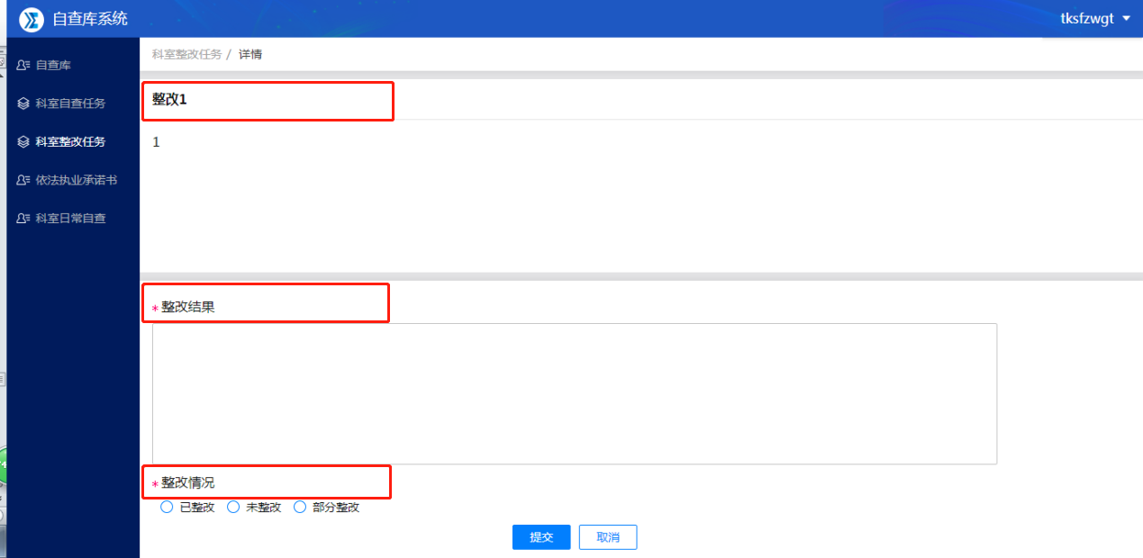

4.依法执业承诺书
操作：如果科室负责人未提交过依法执业承诺书，下载模板并提交。
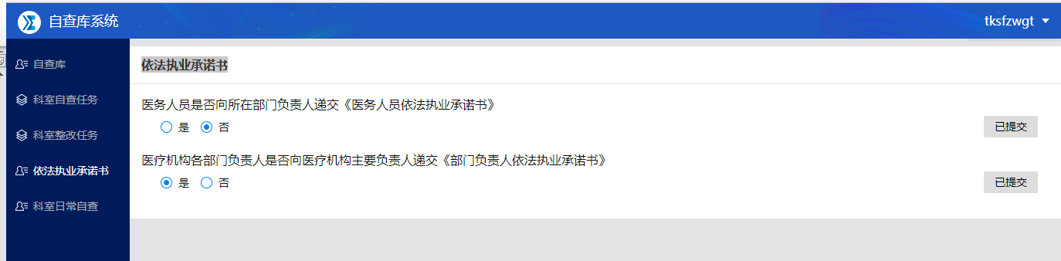

5.科室日常自查
操作：登录系统，在科室日常自查页面，根据实际情况提交结果。
